TÍTULO: Verificar a Sujidade do Leite Humano Ordenhado | VERSÃO: 00
Elaborador: Enfº.Rafaela Cristina de Souza | Dt elaboração: 14/01/2024
Aprovação da Gerência: Enfº. Glauciléia de Souza Arbach | Dt aprov. Gerência: 22/01/2024
Revisor: Enfª. André Luiz Baptista Reis | Dt revisão: 17/01/2024

1. DEFINIÇÃO
É o ato de realizar a verificação de sujidade no decorrer de todo o processo de seleção do leite.

2. OBJETIVO
Verificar se o leite humano ordenhado cru possui corpos estranhos, visando a garantia da qualidade do leite ofertado aos recém-nascidos da UTI neonatal.

3. INDICAÇÃO E CONTRAINDICAÇÃO
Indicação: Todos os leites coletados.

Contraindicação: Não se aplica.

4. EXECUTANTE
Enfermeiros, técnicos de enfermagem e lactarista.
5. ORIENTAÇÃO PRÉ-PROCEDIMENTO
Identificar a presença de sujidade antes do reenvase do leite (procedimento na qual se realiza a troca do frasco de recebimento da residência da puérpera para o frasco definitivo);
Garantir a iluminação adequada para o processamento de acordo com a norma técnica;

6. DESCRIÇÃO DE MATERIAL
- EPIs – Equipamento de Proteção Individual (gorro, máscara, luvas de procedimento e óculos de proteção);
- Recipiente de plástico transparente;
- Gelo reciclável.
7. DESCRIÇÃO DETALHADA DAS ATIVIDADES
- Retirar o frasco do banho de água e gelo reciclável, conforme POP BLH 07/2024;
- Secar a superfície do frasco com gaze, ainda com a tampa semi-aberta;
- Elevar o frasco acima da altura dos olhos por dois analistas habilitados de forma concomitante, para avaliar visualmente todo conteúdo, mantendo a máscara cobrindo boca e nariz até mesmo no momento da análise.
- Identificar no frasco de leite humano, à presença de qualquer corpo estranho como: pelos, cabelo, pele, restos de alimentos, fragmento de unha, insetos, pedaços de papel, vidro, etc.;
- Realizar uma contraprova caso haja discordância entre os analistas;
- Registrar em planilha própria a informação de conformidade ou não conformidade de cada frasco.
8. PONTOS CRÍTICOS/RISCOS
Pontos Críticos:
- Não exceder a temperatura final do produto submetido a este processo (5°C - cinco graus Celsius);
- Falta de consenso das avaliações individuais entre os avaliadores;
- A dificuldade visual do funcionário que interfere na acuidade sensorial.

- Risco:
- Não resfriar de forma adequada o leite humano para garantir a etapa de seleção;
- Classificar os frascos que apresentarem não conformidade conforme norma técnica.

9. CUIDADOS PÓS-PROCEDIMENTO
Manter os frascos de leite humano em cadeia de frio enquanto o realiza todo o processo de seleção e classificação.
10. RESULTADOS ESPERADOS
Que não seja liberado leite humano com presença de sujidade (não conformidade).
11. REGISTROS
Registrar todos os dados em planilha própria, conforme em anexo.

12. REFERÊNCIA BIBLIOGRÁFICA
Normas Técnicas BLH-IFF/NT 23.21, V.1, N.23, setembro, 2021.

Norma Técnica BLH-IFF/NT 48.21: Ambiência - Localização e Infraestrutura Física de Bancos de Leite Humano e Postos de Coleta de Leite Humano.

Norma Técnica BLH-IFF/NT 11.21: Higiene e Conduta: Funcionários.

Norma Técnica BLH-IFF/NT 50.21: Ambiência - Manuseio de Resíduo e Material de Descarte em Bancos de Leite Humano e Postos de Coleta de Leite Humano.
13. ANEXO
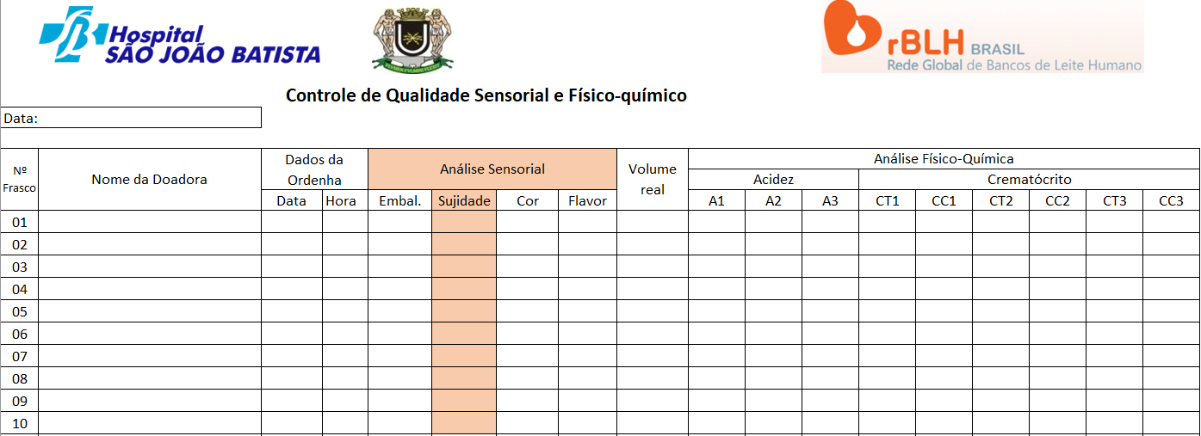

Responsável pela elaboração e aprovação | Assinatura
Elaborador: Enfº.Rafaela Cristina de Souza
Revisor: Enfº. André Luiz Baptista Reis
Aprovação: Glauciléia de Souza Arbach

